jQuery框架

目录

jQuery框架 1

一、事件编程 2

1、回顾JS中的三种绑定事件 2

2、jQuery中的事件绑定 2

3、jQuery中的事件冒泡 4

4、jQuery中的默认行为 5

二、jQuery中的动画效果 6

1、基本效果（显示与隐藏） 6

2、滑动效果（向上或向下滑动） 7

3、淡入淡出效果 8

4、自定义动画效果 9

5、习题：实现一组图片的淡入淡出功能 10

6、说说事件编程中的this关键字 10

7、习题：实现一款后台折叠菜单 11

三、jQuery中的文档处理 13

1、内部插入 13

2、外部插入 13

3、删除操作 14

4、复制操作（克隆操作） 15

5、替换操作 15

6、包裹操作 16

7、查找操作 16

四、jQuery中的插件机制 17

1、jQuery插件机制 17

2、习题：实现后台全选、全不选、反选功能 18

五、jQuery课程总结 20

1、事件编程 20

2、jQuery动画效果 20

3、jQuery文档操作 21

4、插件机制 21

# 一、事件编程

## 1、回顾JS中的三种绑定事件

① 行内绑定

② 动态绑定

③ 事件监听

## 2、jQuery中的事件绑定

* bind(type,[data],fn) ：为某个对象的某个事件绑定相应的事件程序

参数说明：

type ：事件类型，不带’on’前缀的，如click,mouseover,mouseout

[data] ：可选参数，事件发生时所传递的数据

fn ：事件的处理程序

* bind({type:fn,type:fn}) ：为某个对象同时绑定多个事件

参数说明：

特别注意：使用此方法，其参数必须是json格式的数据

type ：事件的类型

fn ：事件的处理程序

* one(type,[data],fn) ：为某个对象的事件绑定相应事件处理程序，但是只触发一次

参数说明：

type ：事件类型，不带’on’前缀的，如click,mouseover,mouseout

[data] ：可选参数，事件发生时所传递的数据

fn ：事件的处理程序

* unbind([type]) ：移除事件

参数说明：

[type] ：可选参数，不写代表移除当前对象的所有事件。

demo01_bind.html 示例代码：

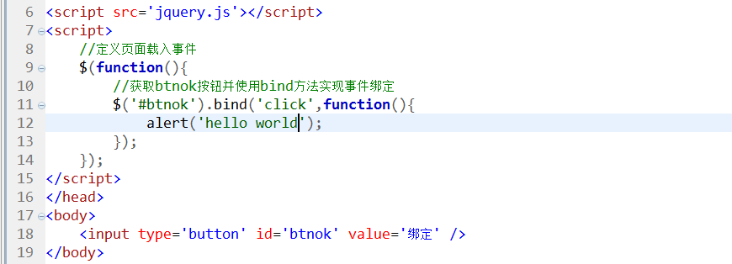

demo02_bind.html 示例代码：

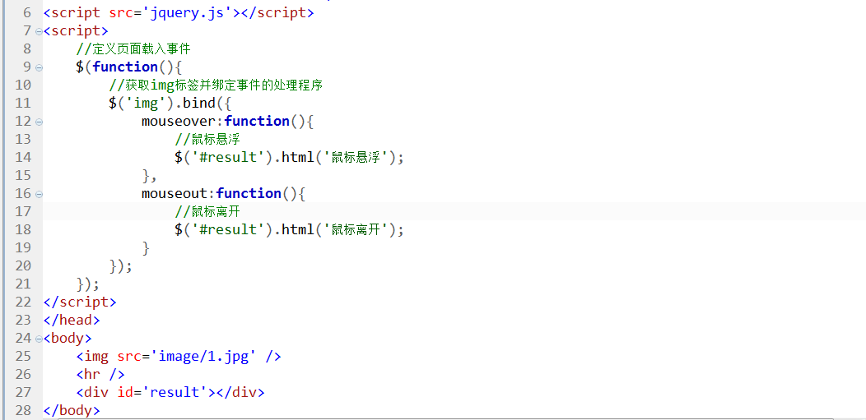

demo03_one.html 示例代码：

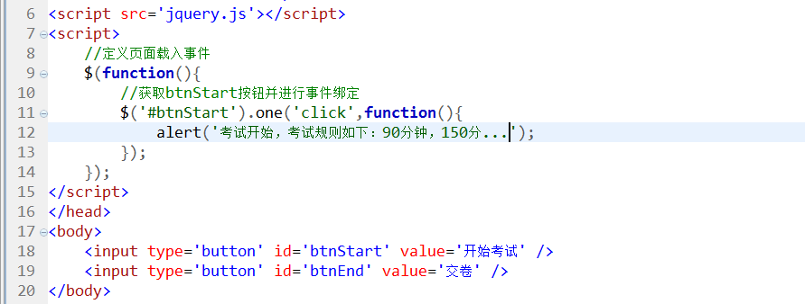

demo04_ unbind.html 示例代码：

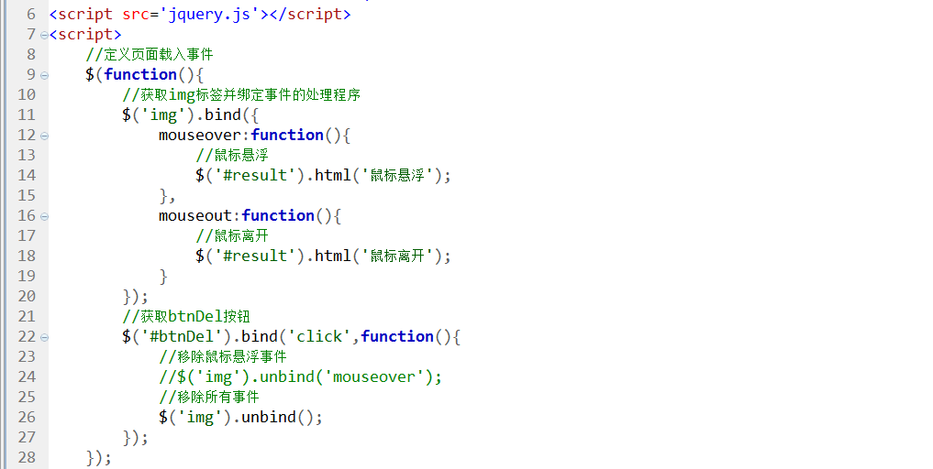

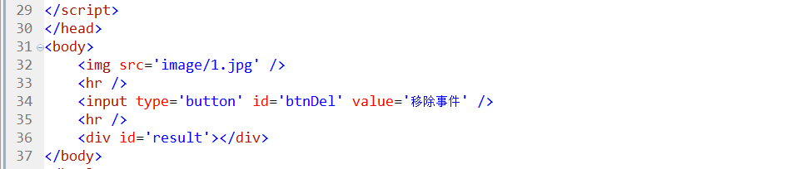

## 3、jQuery中的事件冒泡

什么是事件冒泡？

所谓的事件冒泡是指事件的响应像水泡一样上升至最顶级对象，我们把这个过程就称之为“事件冒泡”。

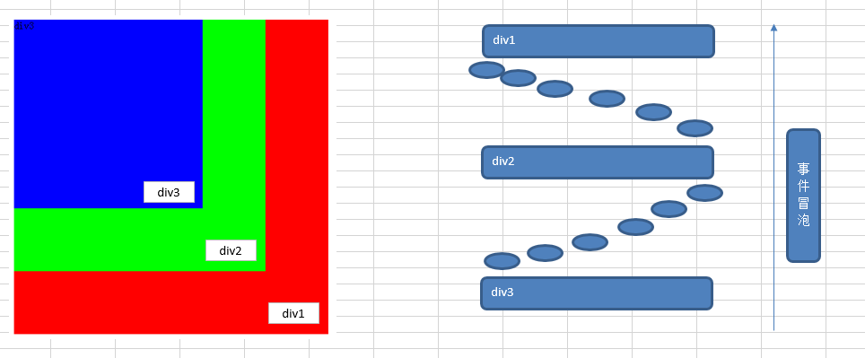

demo05_bubble.html 示例代码：

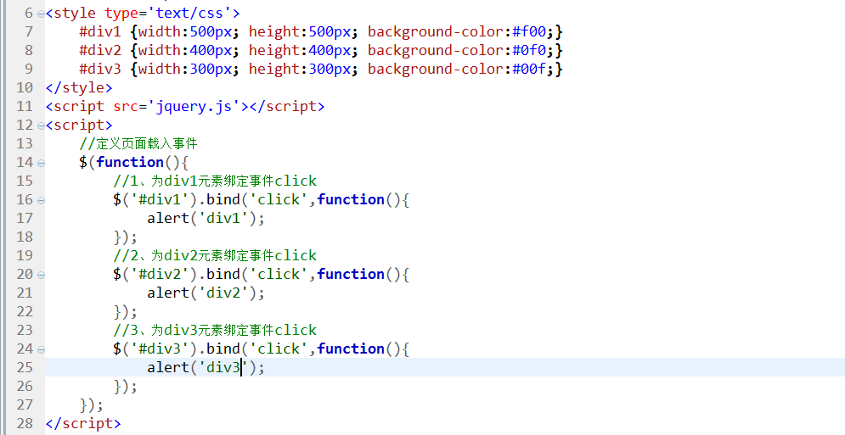

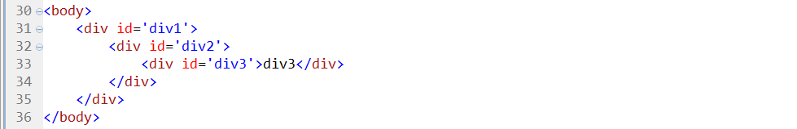

说明：有些情况下，事件冒泡是人为设计的，但是大多数情况，冒泡需要被禁止！

jQuery中禁止事件冒泡的基本语法：

jQuery对象.bind(‘事件’,function(event){

//禁止事件冒泡

event.stopPropagation();

});

示例代码：

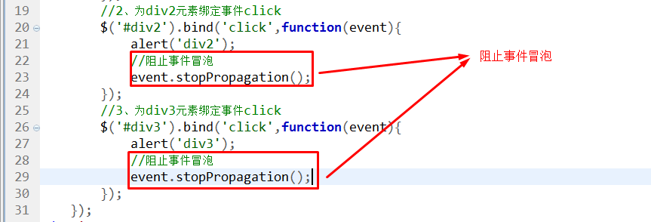

## 4、jQuery中的默认行为

在HTML标签中，有些元素拥有自己的默认行为。如：

a标签：单击后会自动跳转到href所指向的页面

submit按钮：单击后会自动提交表单

但是有些情况下，我们并不需要元素的默认行为，我们可以使用如下方法进行禁止！

jQuery对象.bind(‘事件’,function(event){

event.preventDefault();

});

demo06_default.html 示例代码：

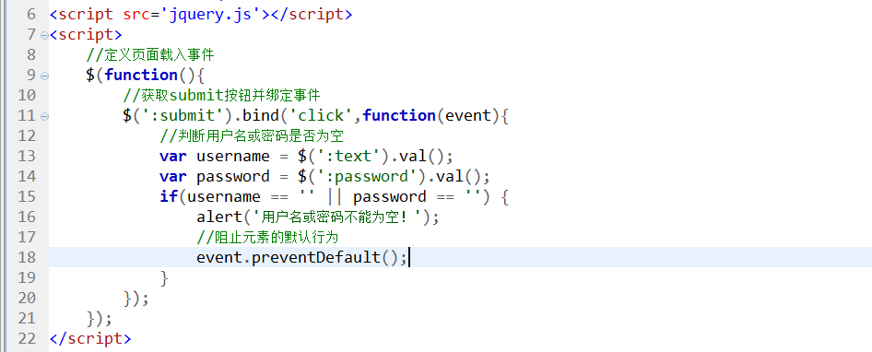

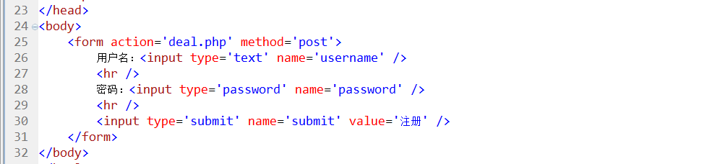

# 二、jQuery中的动画效果

## 1、基本效果（显示与隐藏）

* show() ：显示
* show(speed,[callback]) ：以动画效果显示

参数说明：

speed ：动画的持续时间，可以是"slow", "normal", "fast"；也可以是具体的时间

[callback] ：当动画完成时所触发的回调函数

* hide() ：隐藏
* hide(speed,[callback]) ：以动画效果隐藏

参数说明：

speed ：动画的持续时间，可以是"slow", "normal", "fast"；也可以是具体的时间

[callback] ：当动画完成时所触发的回调函数

* toggle() ：显示或隐藏
* toggle(switch) ：显示或隐藏，true代表一直显示，false代表一直隐藏
* toggle(speed,[callback]) ：以动画效果显示或隐藏

参数说明：

speed ：动画的持续时间，可以是"slow", "normal", "fast"；也可以是具体的时间

[callback] ：当动画完成时所触发的回调函数

demo07_jiben.html 示例代码：

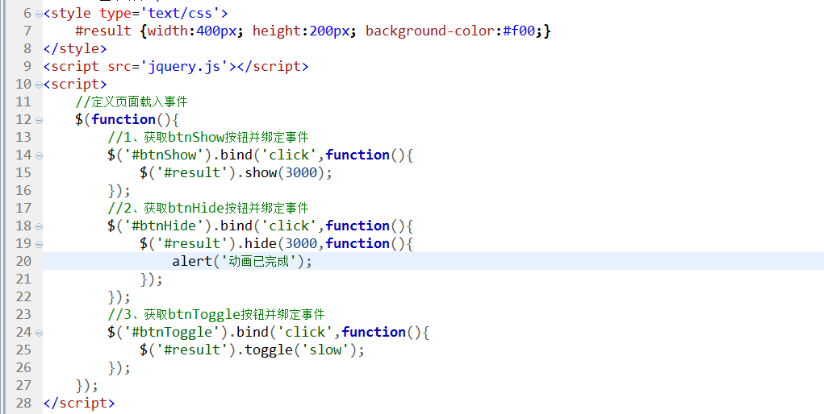

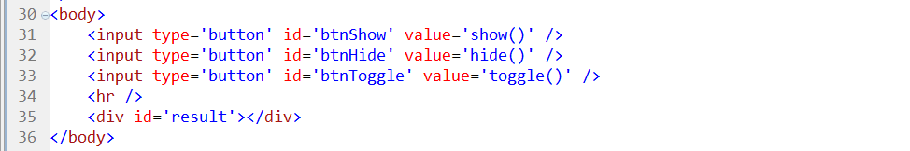

## 2、滑动效果（向上或向下滑动）

* slideDown(speed,[callback]) ：以动画效果向下滑动
* slideUp(speed,[callback]) ：以动画效果向上滑动
* slideToggle(speed,[callback]) ：以动画效果向上或向下滑动

参数说明：

speed ：动画的持续时间

[callback] ：可选参数，动画完成时所触发的回调函数

demo08_slide.html 示例代码：

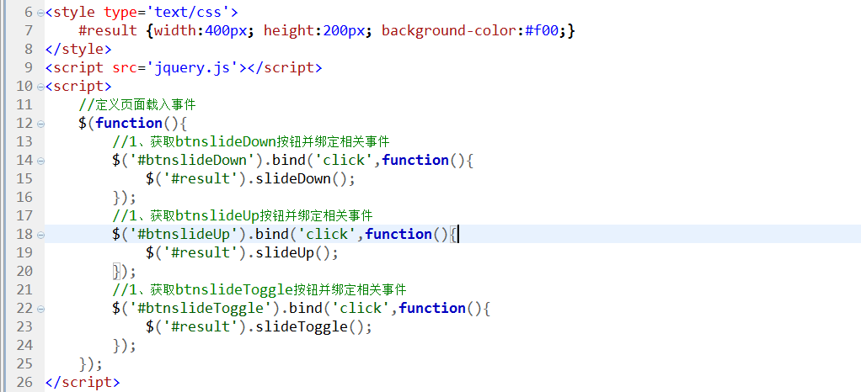

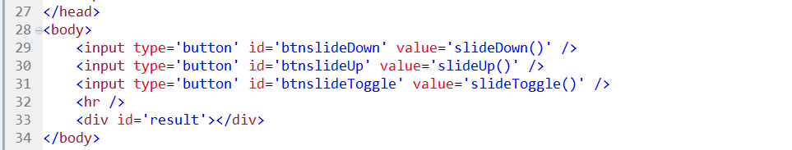

## 3、淡入淡出效果

* fadeIn(speed,[callback]) ：以动画效果淡入
* fadeOut(speed,[callback]) ：以动画效果淡出

参数说明：

speed ：动画的持续时间

[callback] ：可选参数，动画完成时所触发的回调函数

* fadeTo(speed,opacity,[callback]) ：以动画效果设置元素的透明度

参数说明：

speed ：动画的持续时间

opacity ：元素的透明度，从0到1（0代表全透明，1代表不透明，0-1之间代表半透明）

[callback] ：动画完成时所触发的回调函数

demo09_fade.html 示例代码：

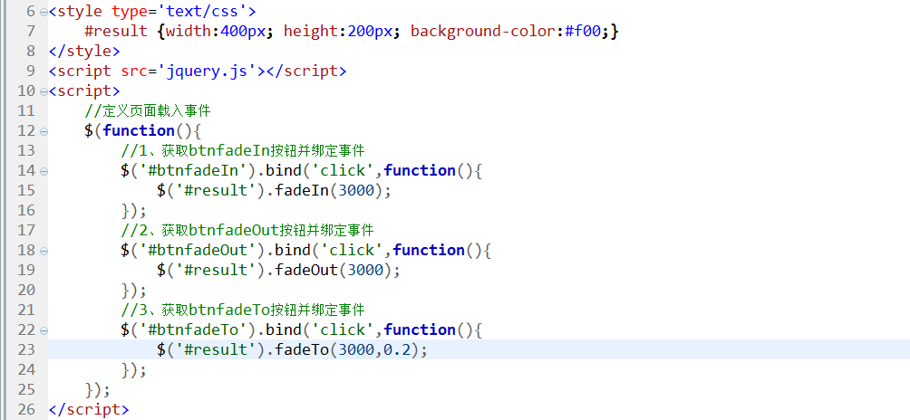

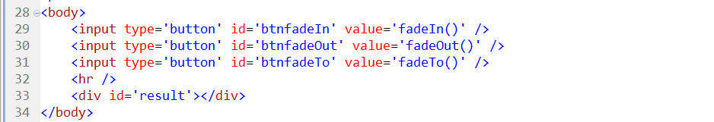

## 4、自定义动画效果

* animate(params,[speed]) ：自定义动画

参数说明：

params ：要求是一个json对象，动画效果

speed ：动画的持续时间

demo10_animate.html 示例代码：

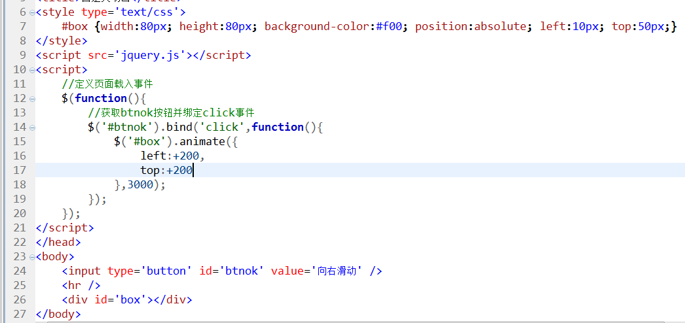

## 5、习题：实现一组图片的淡入淡出功能

习题要求：

① 当进入Web页面之前，所有都图片都必须是半透明的

② 当鼠标悬浮在某张图片上时，要求图片变成不透明效果（高清）

③ 当鼠标离开时，要求图片恢复成半透明效果

demo11_photo.html 示例代码：

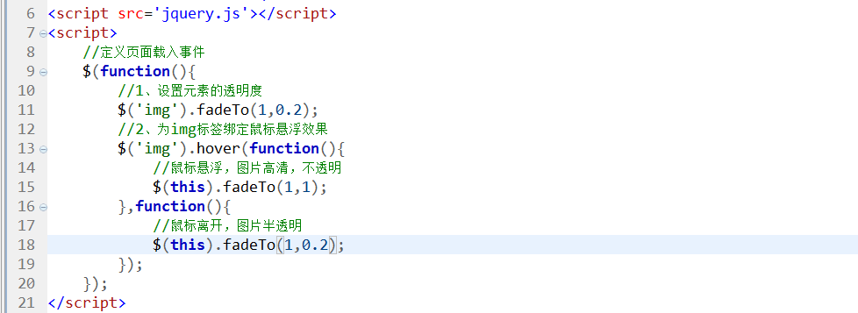

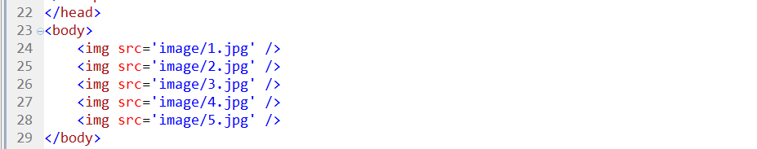

运行结果：

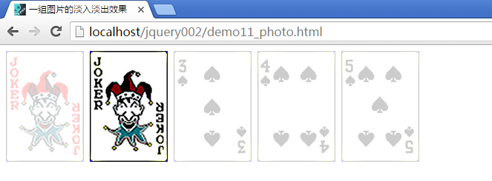

## 6、说说事件编程中的this关键字

问题：在动态绑定中，this关键字指向当前正在操作的DOM对象，那么在jQuery中，其事件处理程序内部的this指向何方呢？

demo12_this.html 示例代码：

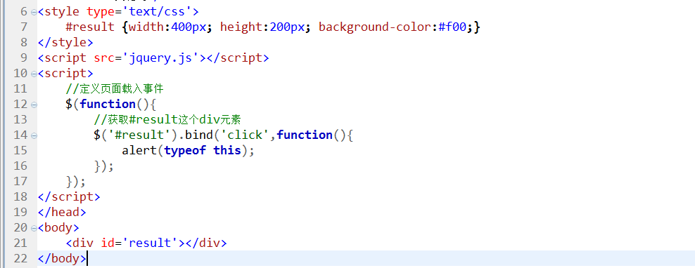

运行结果：弹出object，所以可以证明，在jQuery事件处理程序中的确存在一个this关键词，那么this关键词代表什么对象么？① DOM对象 ② jQuery对象

使用调试工具，调试，如下图所示：

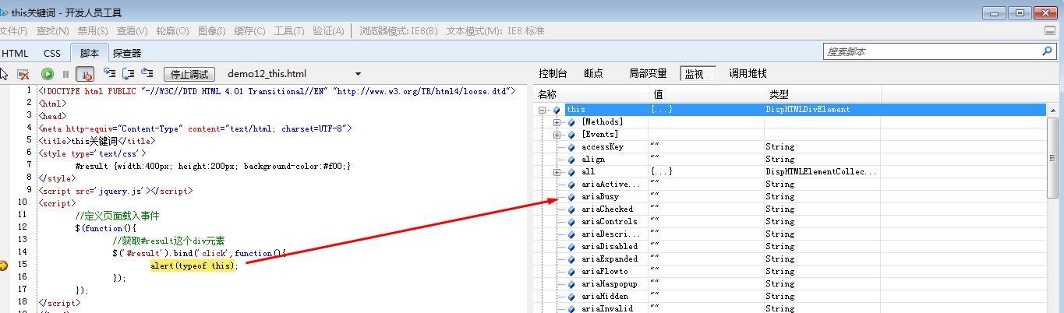

由此可知，jQuery中事件处理程序内部的确存在一个this，其指向了当前正在操作的DOM对象。

示例代码：

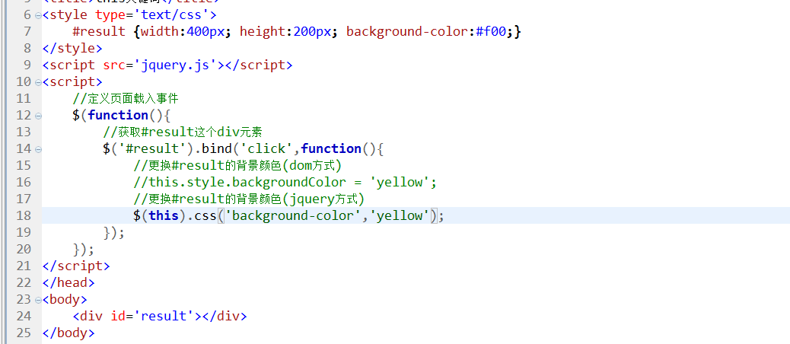

## 7、习题：实现一款后台折叠菜单

demo13_menu.html 示例代码：

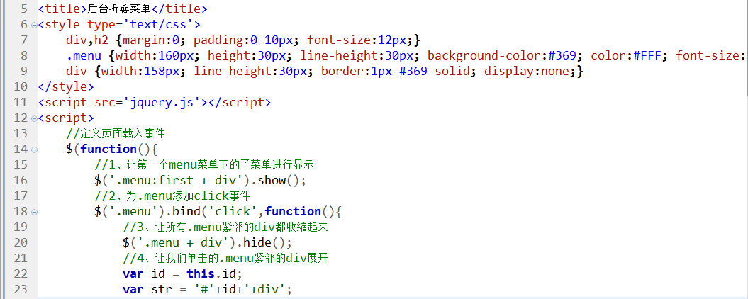

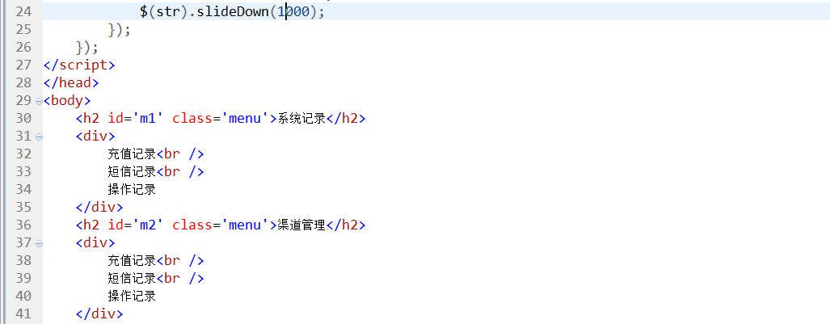

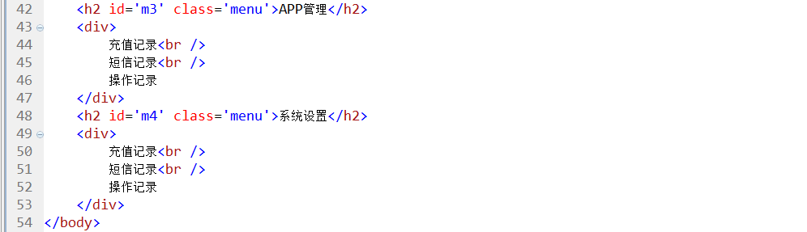

运行结果：

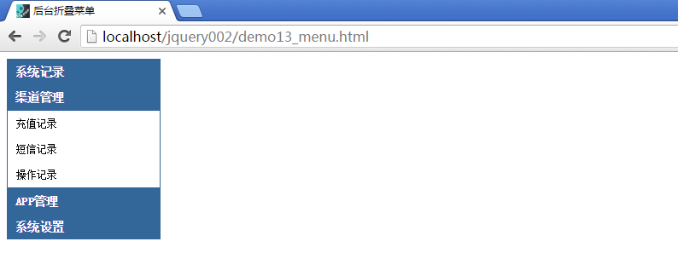

# 三、jQuery中的文档处理

## 1、内部插入

例：<div>content文本content</div>

* append(content) ：把content内容追加到元素内容的尾部
* appendTo(content) ：把匹配到的内容插入到content内容的尾部
* prepend(content) ：把content内容插入到元素内容的头部
* prependTo(content) ：把匹配到的内容插入到content内容的头部

demo14_neicha.html 示例代码：

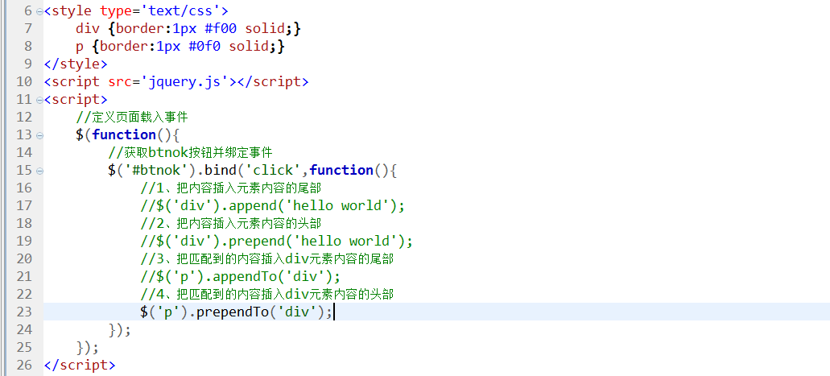

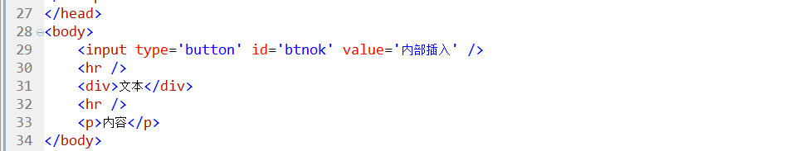

## 2、外部插入

例：content <div>文本</div>content

* after(content) ：把content内容插入到元素的尾部
* before(content) ：把content内容插入到元素的头部
* insertAfter(content) ：把匹配到的内容插入到content元素的尾部
* insertBefore(content) ：把匹配到的内容插入到content元素的头部

demo15_waicha.html 示例代码：

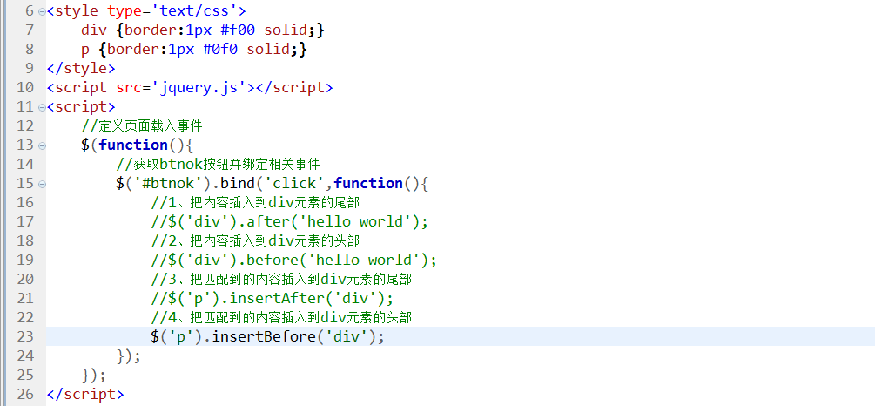

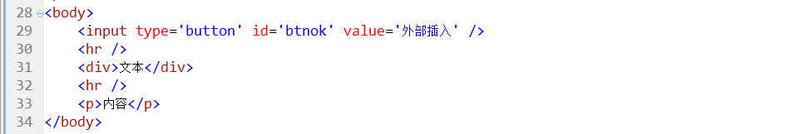

## 3、删除操作

* empty() ：清空元素的内容，但是不删除元素自身
* remove() ：清空元素的内容同时删除元素自身

demo16_del.html 示例代码：

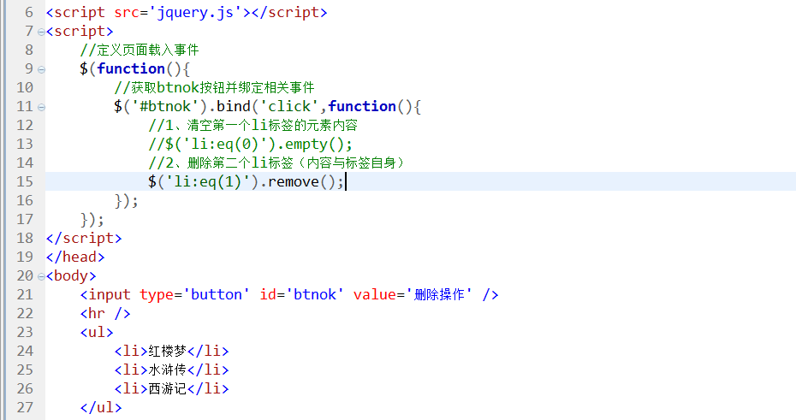

## 4、复制操作（克隆操作）

* clone() ：复制元素本身
* clone(true) ：复制元素本身还会复制元素自身的事件

demo17_clone.html 示例代码：

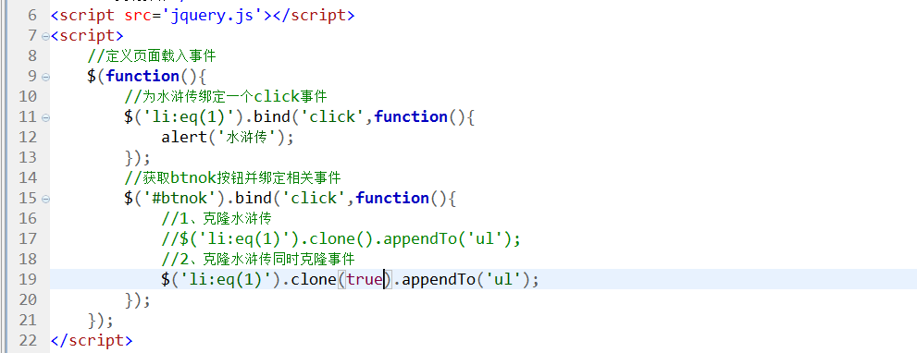

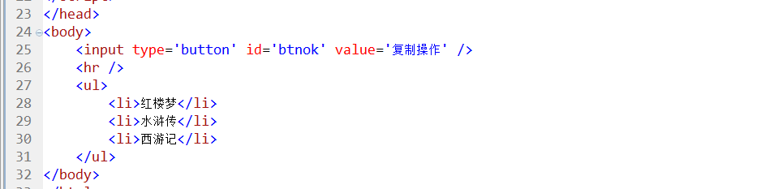

## 5、替换操作

* replaceWith() ：元素的替换操作

demo18_replace.html 示例代码：

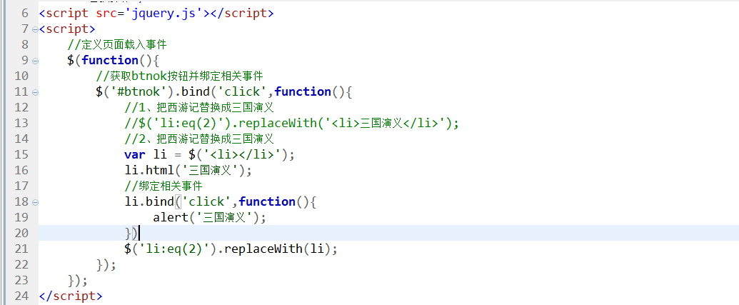

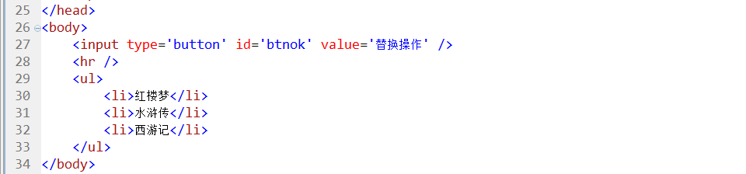

## 6、包裹操作

* wrap() ：对所有匹配的元素进行包裹操作
* wrapAll() ：对所有匹配的元素进行一次包裹操作
* wrapInner() ：对所有匹配的元素内容进行包裹操作

demo19_wrap.html 示例代码：

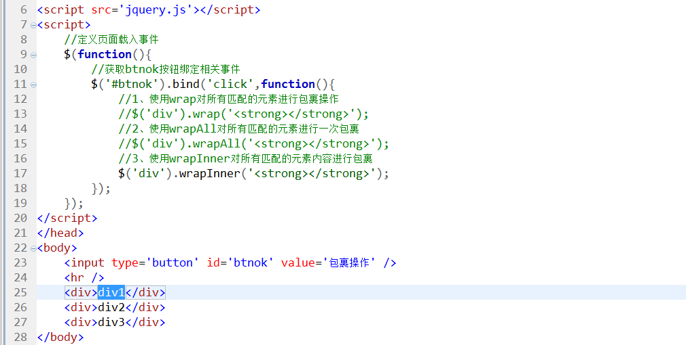

## 7、查找操作

* eq(index) ：根据元素的index索引来匹配元素，默认从0开始
* filter(expr) ：使用过滤器来筛选元素
* not(expr) ：匹配除指定选择器以外的其他元素
* children([expr]) ：匹配满足条件的子元素（一级关系）
* find(expr) ：匹配满足条件的所有后代元素（多级关系）
* next([expr]) ：匹配紧邻的同级的下一个元素
* prev([expr]) ：匹配紧邻的同级的上一个元素
* parent([expr]) ：匹配父元素
* siblings([expr]) ：匹配所有同级元素（无论上下）

demo20_chazhao.html 示例代码：

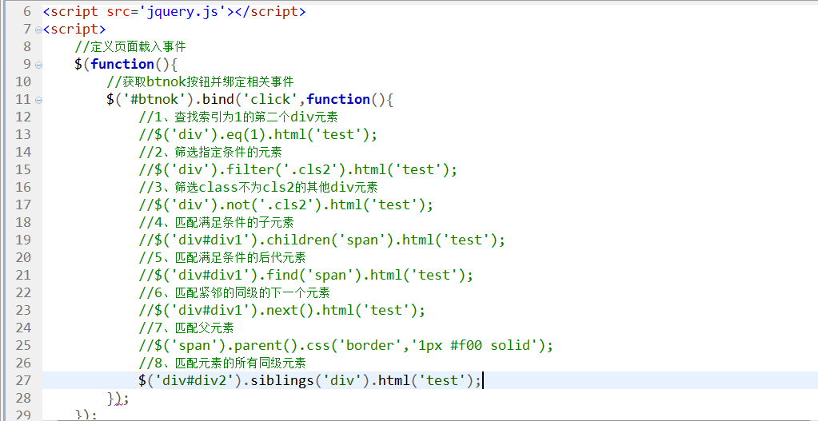

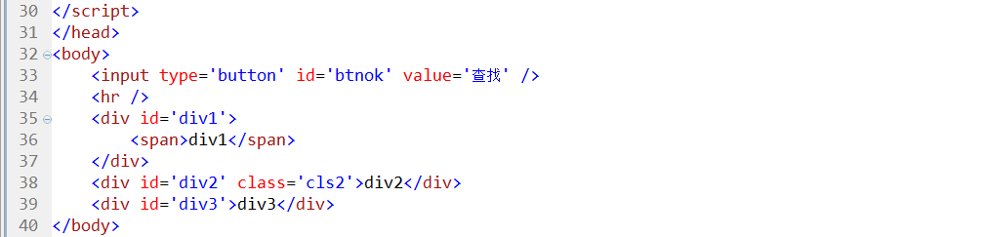

# 四、jQuery中的插件机制

## 1、jQuery插件机制

基本语法：

jQuery.fn.extend(object) 或 $.fn.extend(object);

参数说明：

object ：要求数据格式为json对象，格式如下：

jQuery.fn.extend({

fn1:function(){},

fn2:function(){},

......

});

demo21_extend.html 示例代码：

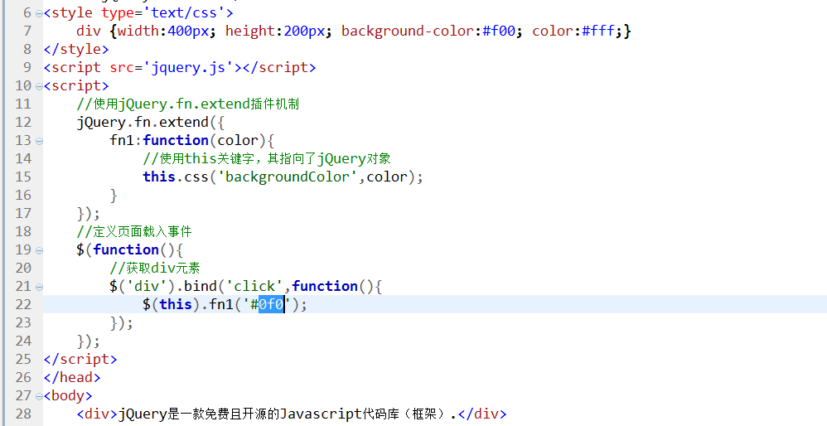

## 2、习题：实现后台全选、全不选、反选功能

demo22_anli.php 示例代码：

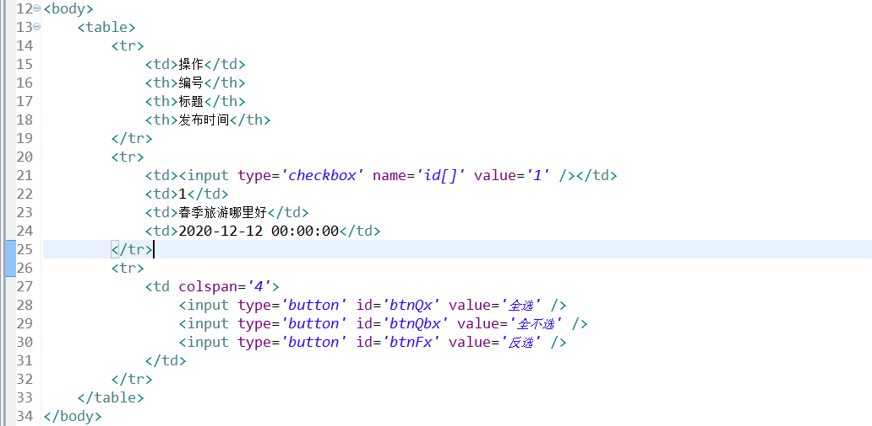

使用php+mysql读取数据表中的数据:

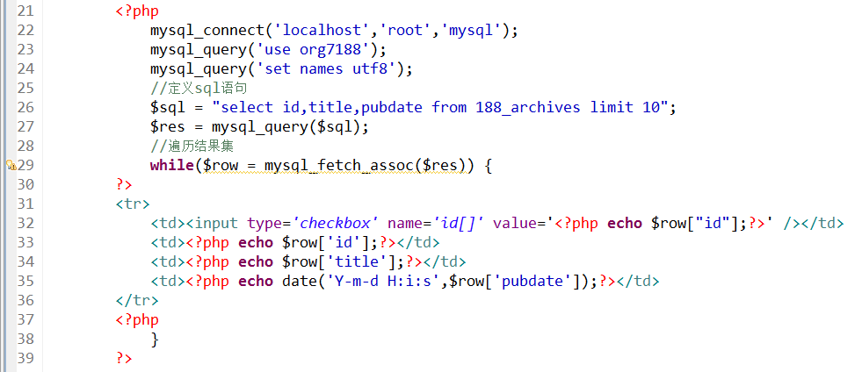

编写jQuery代码，如下图所示：

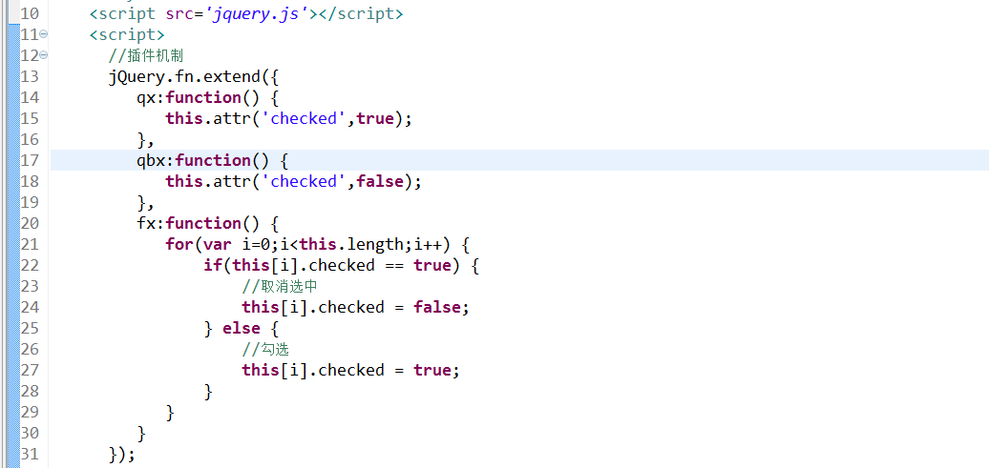

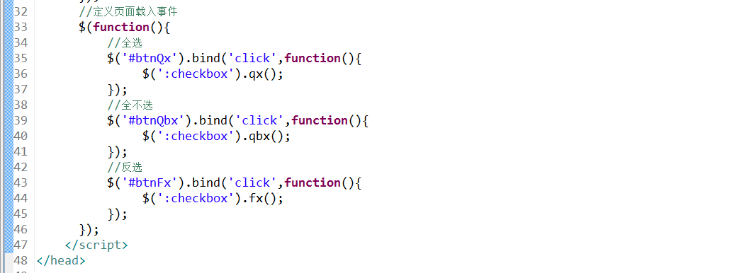

运行结果：

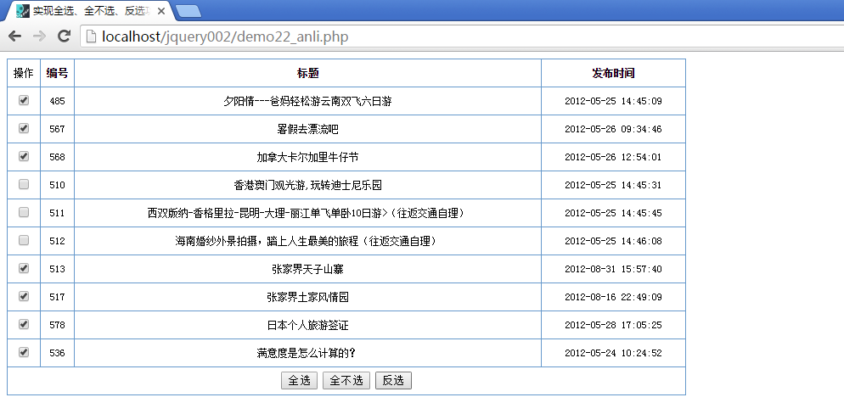

# 五、jQuery课程总结

## 1、事件编程

① 行内绑定 ② 动态绑定 ③ 事件监听

bind方法进行事件绑定，其是采用事件监听的方式进行实现的。

one绑定：一次绑定

unbind取消绑定

事件冒泡

event.stopPropagation(); 取消事件冒泡

默认行为

event.preventDefault(); 取消默认行为

## 2、jQuery动画效果

基本效果，show/hide/toggle

滑动效果，slideUp/slideDown/slideToggle

淡入淡出效果，fadeIn/fadeOut/fadeTo

自定义动画，animate

事件处理程序中都有一个关键字this，其指向了当前正在操作的dom对象，如果想使用jquery中的方法必须使用$(dom)封装

## 3、jQuery文档操作

内部插入 append/prepend

外部插入 after/before

删除操作 empty/remove

复制操作 clone

替换操作 replaceWith

包裹操作 wrap/wrapAll/wrapInner

查找操作 eq/next/prev/children/find/not/filter/siblings

## 4、插件机制

jQuery.fn.extend或$.fn.extend

window.jQuery = window.$